Kampüs Dışı Erişim Bağlantı Ayarları Kılavuzu

Kampüs dışından elektronik kaynaklarını kullanmak isteyen üniversitemiz üyelerinin uzaktan erişim(proxy) ayarı yapmaları gerekmektedir. Oluşturulan yerel ağ ayarı ile kampüs IP adreslerine tanımlı olan e-kaynaklar kampüs içindeki gibi kullanılabilecektir. Aşağıda ilgili ayarın yapılışı Chrome tarayıcısı ve Windows 10 sürümü örneklenerek adım adım anlatılmıştır.

1.Mevcut tarayıcı özelleştirme seçeneklerinden “ayarlar” seçeneğini tıklayınız.

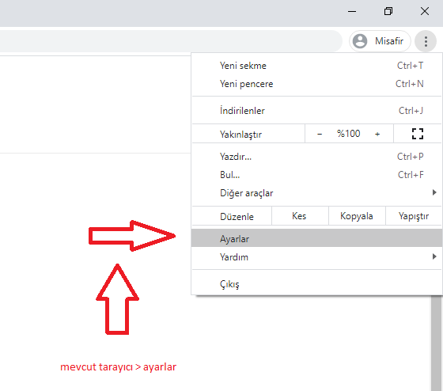
2. Açılan sekmede arama kutucuğuna “proxy” yazınız ve alt seçeneği seçiniz.

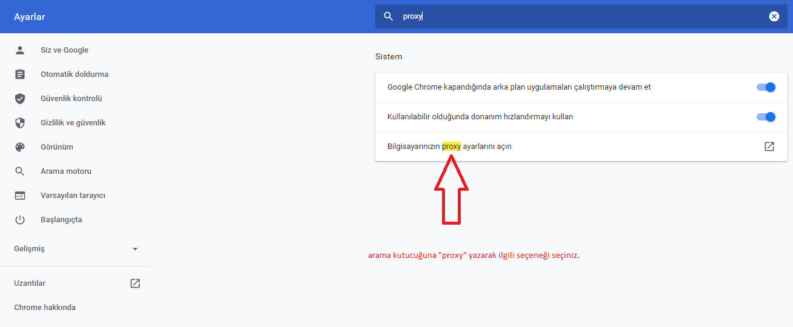
3.Kurulum komut dosyasını aktif hale getirin.

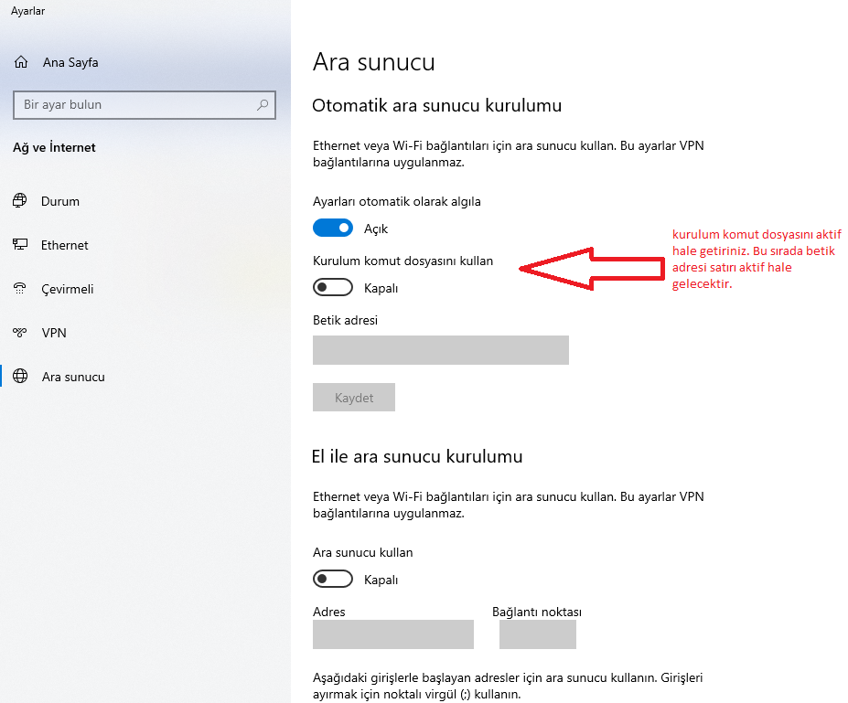
4. Betik adresi kısmına "http://vekil.bilecik.edu.tr/vekil.pac" yazıp kaydediniz.
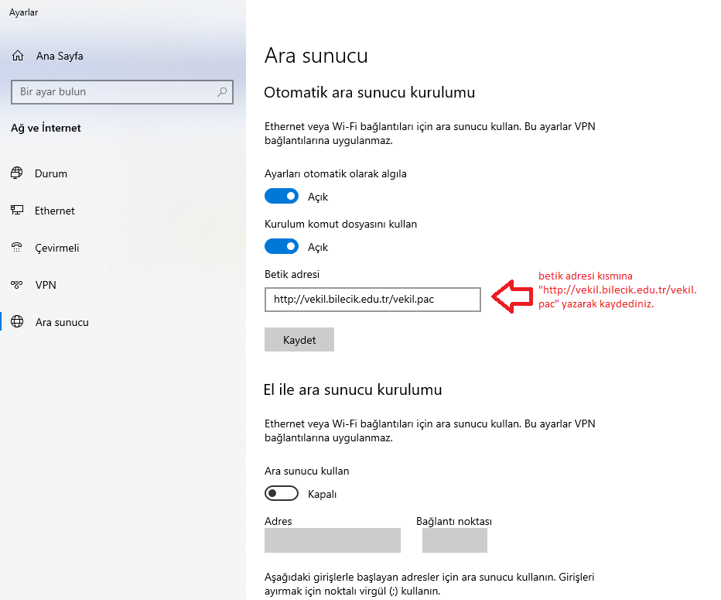
5. Elektornik yayın(e-yayın) taramanızı Kütüphane Dokümantasyon Daire Başkanlığı sayfasında yer alan “E-Yayın Tarama” seçeneğini tıklayarak yapabileceğiniz gibi Kütüphane Dokümantasyon Daire Başkanlığı Sayfası > Veritabanları > Abone Veritabanları adımlarını izleyerek ilgili veritabanını seçerekte yapabilirsiniz. “E-Yayın Tarama” seçeneği bütünleşik bir taramaya imkan verecektir ancak ders kitabı veritabanı olan Turcademy bu bütünleşik tarama arayüzünde taranan bir veritabanı değildir ve dolayısıyla Kütüphane Dokümantasyon Daire Başkanlığı sayfası > Veritabanları > Abone Veritabanları > Turcademy seçilerek kullanılmalıdır.

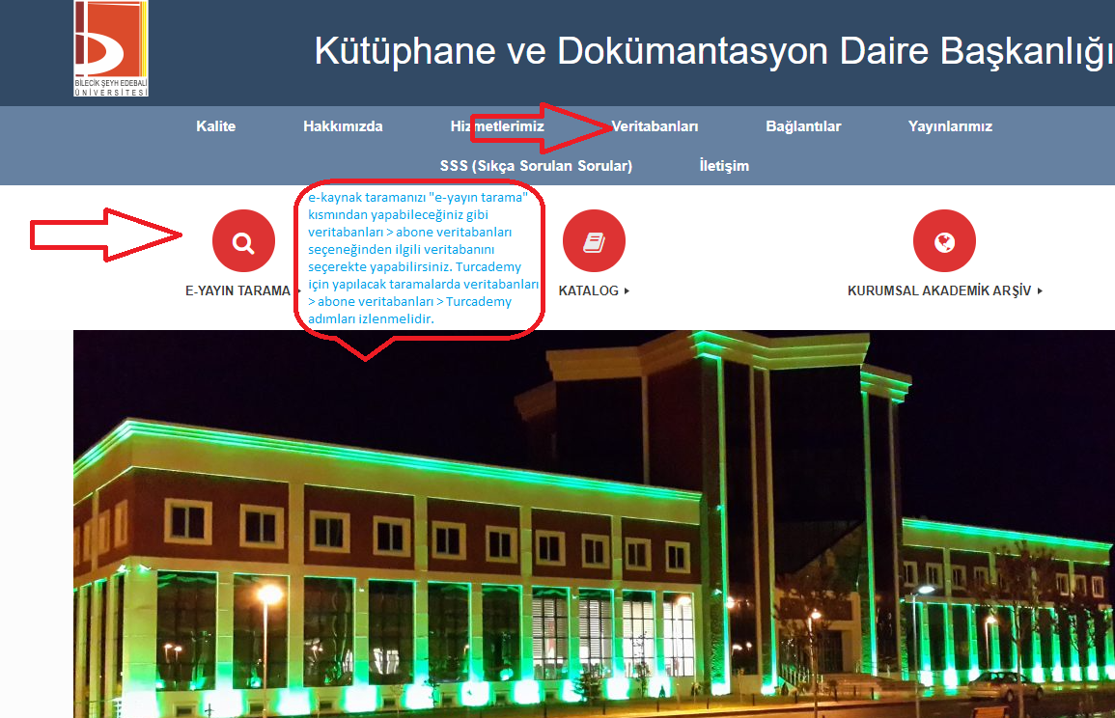
6.E-Yayın Tarama arayüzünde çalışmanızın hangi alan baz alınarak aranacağını seçebilirsiniz.

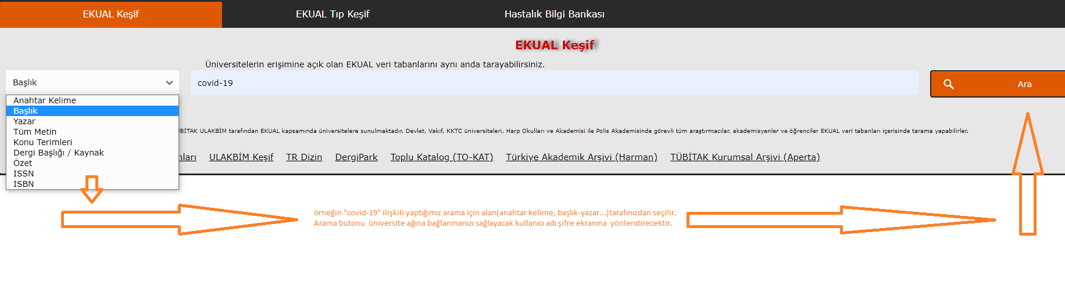
7.
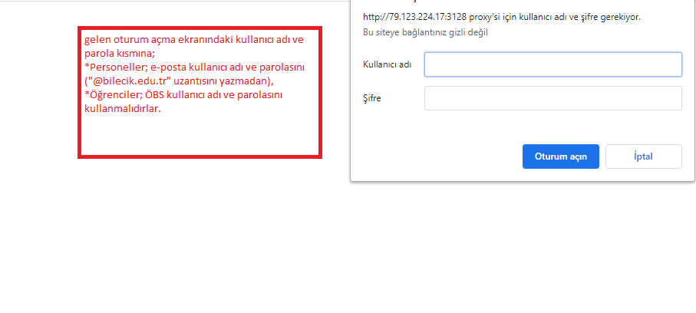
Bu adımdan sorunsuz tamalandığında kaynakları görüntüleyebilir, indirebilirsiniz.

